*ANÁLISIS DE PROYECTO:*

*FORECAST DE VENTAS DE ESTACIÓN DE SERVICIO DE COMBUSTIBLE*

*CURSO: TECNOLOCHICAS INTELIGENCIA ARTIFICIAL*

*AUTOR(A):*

*ING. ANA KAREN DOMINGUEZ RIQUELME*

*CORREO:*

[*karen.dominguez.6104@gmail.com*](mailto:karen.dominguez.6104@gmail.com)

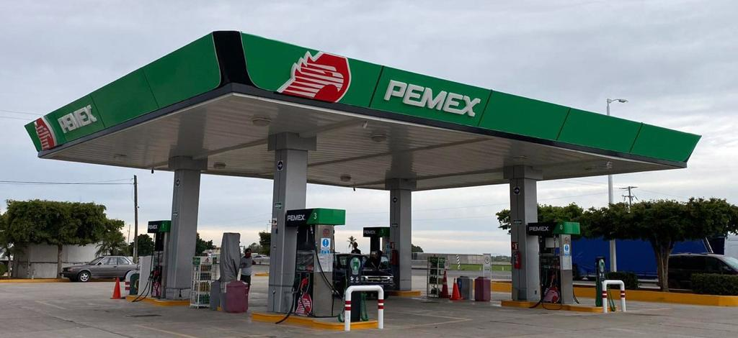

*Identificación de un problema*

Dado que las estaciones de gasolineras de México a partir del 1 de enero del 2022 deben de:

a) Adquirir los equipos y programas informáticos para llevar controles volumétricos.  
  
b) Contratar los servicios de verificación de la correcta operación y funcionamiento de los equipos y programas informáticos para llevar controles volumétricos.

c) Obtener los dictámenes que determinen el tipo de hidrocarburo o petrolífero, del que se trate, y el octanaje en el caso de gasolina.

*Fundamento legal: Artículo 28, fracción I, apartado B del Código Fiscal de la Federación, regla, 2.6.1.2., 2.6.1.4. y artículo transitorio Primero de la Resolución Miscelánea Fiscal para 2023.*

El proceso de solicitud de la recepción de combustible varía dependiendo de las ventas que diariamente estas realizan.

La variabilidad de la demanda de combustible alrededor del año. Esta demanda se conoce por que no es regular, por tener periodos de irregularidades de entradas y salida.

Por lo anterior, se debe contar con un inventario de seguridad, el cual permita tener inventario disponible por cualquier eventualidad.

De lo anterior se identifica importantes repercusiones como:

* **Ineficiencia logística**
* **Costo adicional en transporte de combustible**
* **Perdida de combustible en tanques**
* **Perdida de clientes por no tener combustible disponible para venta.**
* **Problemas fiscales ante el SAT por mala emisión de controles volumétricos.**

*1.2 Investigación al respecto del problema*

Se llevaron a cabo la concentración de las ventas de la estación mediante la base de datos del software que gestiona las ventas y emite los documentos de control volumétrico ante el SAT.

En el cual se llevó el análisis de los siguientes aspectos importantes de las operaciones de la estación.

1. Tendencia de ventas de combustible: Se examinaron tendencias de ventas de combustibles en determinados días del mes, presentando atención en el tipo de combustible vendido y la fecha de venta.
2. Variaciones de Precio: se reflejo de igual manera las variaciones del precio del combustible en determinados años.
3. Cantidad de Calibraciones e Inspecciones por Autoridades: se vio reflejado de igual manera los jarreos y autojarreos que la estación tiene a lo largo del mes en diferentes años, y la exactitud de sus resultados en cada dirección de la manguera.

Con el análisis de dicha información proporcionada desde su ERP se puede tener un panorama de estas variantes que son cruciales en la predicción de las ventas para emitir una solicitud de recepción de combustible con el volumen exacto para ser consumido por los clientes.

*Búsqueda de soluciones anteriores*

Sobre las soluciones anteriores se tiene contemplado:

Archivos de Exceles con las ventas anuales: Esto permitía a los gerentes tener un aproximado del año anterior sobre los litros consumidos.

Módulos en el ERP: Permitía observar archivos PDF de cientos de hojas sobre los marcajes del dispensador en rango de tiempos.

*Plantea una serie de preguntas sobre el problema.*

**Identificación del combustible mas consumido en la estación.**

¿Cuál es el combustible mas consumido en la estación?

¿Cuál es el precio con el que este combustible tuvo un alza en ventas?

¿El alza de precio nacional influye en la compra de este combustible?

**Análisis de Jarreos y AutoJarreos en la estación**

¿Cuántas autoevaluaciones se hacen antes de llegar un jarreo de una autoridad?

¿Cuál es la periodicidad por de los jarreos de autoridad?

Comparación de las los autojarreos contra los jarreos que se realizan periódicamente.

**Litros consumidos de combustible**

¿Cuál es el comportamiento de los litros vendidos de combustible?

¿Cuál es el consumo promedio de cada combustible?

¿Cuál es la facturación promedio a contribuyente identificado (ventas que emitieron ticket)?

¿Cuál es la facturación promedio a público en general (ventas que no pidió ticket el cliente)?